一、質點式剛體之轉動慣量測量:

(一)實驗數據:

|  |  |  |  |  |  |  |
| --- | --- | --- | --- | --- | --- | --- |
|  | 力臂(m) | 掛物質量(kg) | α(rad/s^2) | 摩擦力(N) | 施力總和(τ) | 實驗轉動慣量(I) |
| 質量鋼體+裝置 | 0.0083 | 0.15 | 0.624 | 0.196 | 0.0106 | 0.0169 |
| 僅裝置 | 0.0083 | 0.15 | 0.760 | 0.196 | 0.0106 | 0.0139 |
| 理論值 | | | 比較 | | | |
| 剛體質量(kg) | 旋轉半徑(m) | 理論值 |  | 理論值 | 實際值 | 誤差 |
| 0.272 | 0.1 | 0.00272 | 剛體慣量(I) | 0.00272 | 0.00304 | 11.81% |

圖表:

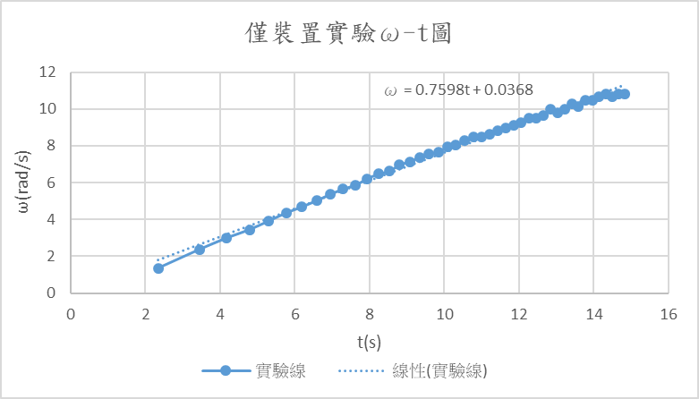

這是只有實驗軌道的旋轉的ω-t圖

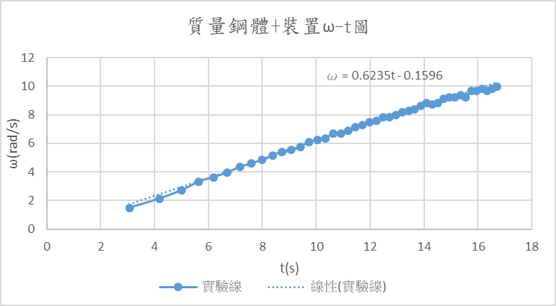

這是將實驗剛體放於實驗軌道的旋轉的ω-t圖，不難看出比只有實驗軌道(τ固定)的速度變化量慢。

計算公式: $τ=r*(m\left(g-rα\right)-f)$

$I= \frac{τ}{α}$

I = M $R^{2}$

其中τ為力矩，m為施力(掛載)質量，r為施力力臂長，α為角加速度，f為摩擦力，M為剛體重量，R為物體至軸心長。

(二)實驗討論:

在這一個實驗中，我們不難看出當剛體(點質量)放上去時，其角加速度會比沒有放時還要小。這是由於同樣被施予一樣的力矩，而剛體本身也存在轉動慣量之致。但由公式推導出的轉動慣量卻比實驗值還要來的小，顯示出我們低估了摩擦力的大小，亦或是還有其他的力干擾或是實驗本身產生了誤差。以下會一一討論:

1.在測量摩擦力時，我們發現施予旋轉軌道力後靜止時會一直往一邊傾斜。在施予掛載重量給予其力矩，用手使其旋轉後，不是會使其產生角加速度，就是會保持在一個範圍裡的角速度裡，使得判斷摩擦力大小難度上升。推測是由於儀器年代久遠，在長期未使軌道保持水平，給予一邊太大力矩的情況下不正當的使用，使得內部的軸磨損。導致軌道傾向往一邊轉，也使得後面的實驗產生誤差。使用時應該小心，才不會使後面使用者實驗產生誤差。放置重一點的砝碼有助於稀釋以上造成的誤差。

2.施予力矩的滑輪上的線沒有和軌道的中心軸完全水平，使得線的施力產生一小部分向下的分力，軌道接收到切線力比線本身施予的力為少。於實驗一開始時，中心軸可以調整高度，使得中心軸和滑輪對齊。

3.旋轉時的空氣阻力會給予實驗裝置一股力，使得裝置的軌道尤其是轉得越快時越明顯。而且實驗剛體本身也會產生空氣阻力，更加使得角加速度降低，造成兩項實驗的角速度差變小，轉動慣量變大。

4.軌道沒有完全和軸鎖緊，使得軸在施予軌道力矩時，有一部分因為軸和軌道間的滑動而沒傳遞到，雖然在第二次實驗(上面數據)有鎖緊，但難保之後轉動慣量較大的實驗不會有類似情形發生。

問題:為什麼調水平時，要在轉動平台鎖定一方塊剛體？

在量測完實驗軌道的轉動慣性後，應該於調水平時，在轉動平台即將量測的地方上鎖定一方塊剛體，使得於量測時，平台能繼續保持水平。不然在直接放上方塊剛體後，軌道會傾向某一地方傾斜，造成實驗誤差。

**二、點質量的角動量守恆**

(一)、實驗數據

|  |  |  |  |  |  |  |
| --- | --- | --- | --- | --- | --- | --- |
| 實驗值 | | | | | | |
|  | 力臂(m) | 掛物質量(kg) | α(rad/s^2) | 摩擦力(N) | 施力總和(τ) | 轉動慣量(I) |
| 鐵盤直立 | 0.0083 | 0.12 | 1.713 | 0.196 | 0.0081 | 0.00474 |
| 鐵盤平放 | 0.0083 | 0.12 | 1.079 | 0.196 | 0.0081 | 0.00753 |
| 鐵盤加環 | 0.0083 | 0.12 | 0.730 | 0.196 | 0.0081 | 0.0111 |
| 理論值 | | | | 僅環 | | 0.00361 |
|  | 質量(kg) | 外徑(半徑)m | 內徑m | 轉動慣量(I) | | |
| 鐵盤直立 | 1.476 | 0.11 | 無 | 0.00447 | | |
| 鐵盤平放 | 1.476 | 0.11 | 無 | 0.00893 | | |
| 環 | 1.509 | 0.0635 | 0.053 | 0.00516 | | |
| 鐵盤加環 |  | | | 0.0141 | | |
| 比較 | | | | | | |
|  | 理論慣量I | 實驗慣量I | 誤差 |  | | |
| 鐵盤直立 | 0.00447 | 0.00474 | 0.062 |
| 鐵盤平放 | 0.00893 | 0.00753 | 0.157 |
| 環 | 0.00516 | 0.00361 | 0.209 |
| 鐵盤加環 | 0.0141 | 0.0111 | 0.300 |

實驗圖表:

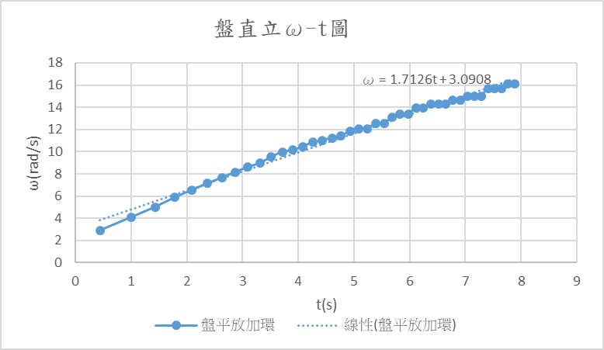

將鐵盤鉛直插於軸裡，再使得鐵盤轉動，擁有比平放更大的角加速度。

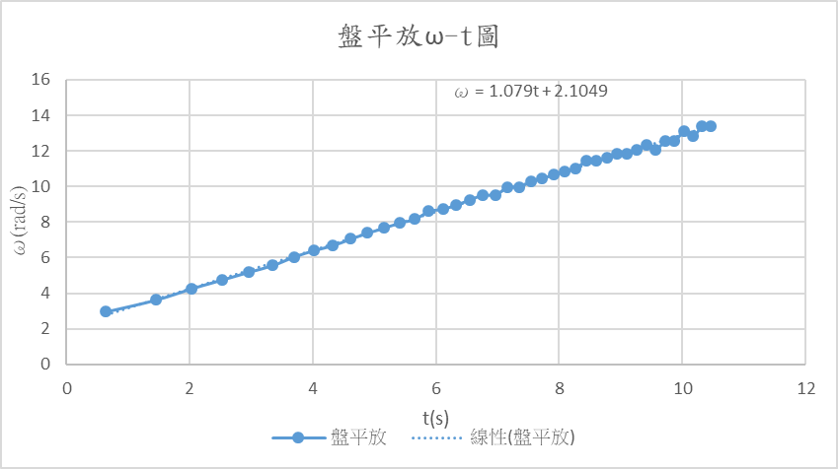

將鐵盤平行放於軸上，再使得鐵盤轉動，擁有比鉛直放更小的角加速度。

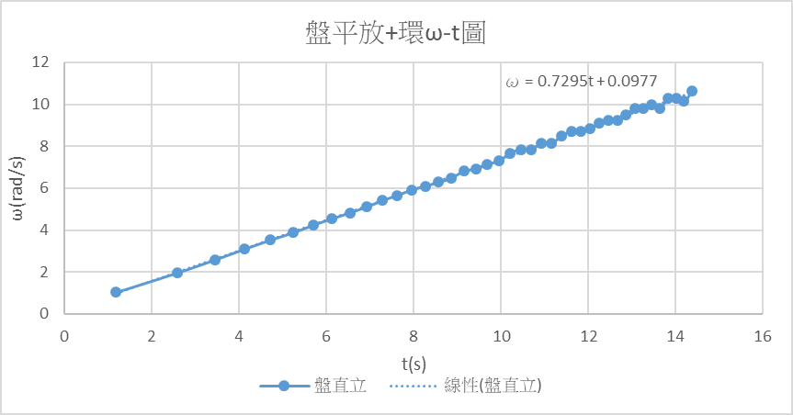

將環置於鐵盤上，當然有更小的角加速度，目的是測量環的轉動慣性。

使用公式:

1. $τ=r*(m\left(g-rα\right)-f)$

2.盤直立I = $\frac{MR^{2}}{4}$

3.盤平放I = $\frac{MR^{2}}{2}$

4.圓環I = $\frac{M(R_{1}^{2}-R_{2}^{2})}{2}$

其中τ為力矩，m為施力(掛載)質量，r為施力力臂長，α為角加速度，f為摩擦力，M為剛體重量，R為物體至軸長， $R_{1}^{2}$ 為環外徑長， $R_{2}^{2}$ 為環內徑長。

(二)、實驗討論:

在這一個實驗中，原先鐵盤直立的實驗誤差其實還蠻大的，主要原因是我們將砝碼落地前的所有數據全部都納進來，使得數據有些失準。後來，我發現折線圖的後面斜率(角加速度)比前面還要小許多，推測原因是因為空氣阻力的關係，在角速度越大時，受到的空氣阻力也會更大，到後面時甚至將大部分的力抵銷，使得出來的折線圖斜率越來越平。所以後來將後面幾個較平穩的數據拿掉後，就變得較為精準。至於為何鐵盤平放和鐵盤加環的實驗值反而比理論值低，我推測是因為圓盤和環幾乎不會受到空氣阻力所影響，使得摩擦力被高估(摩擦力沿用實驗一數據)才造成的。

實驗誤差:

1.實驗一的1.2.3.4點，尤其是空氣阻力在盤直立時更加強大，影響更多實驗誤差。

2.剛開始此實驗時，由於沒注意到鐵盤底部的高度會比軌道還要低，所以光電閘和鐵盤於轉動時會摩擦到，造成了大約和原先2到3倍的實驗誤差，之後遇到這類應要多加小心。

3.在繞圈時，因為線都集中於下半部，所以剛開始施力時，力臂會比原先中心軸的半徑還要大，尤其是我們剛好是用最上面半徑最小的軸來做實驗(為了使高度符合滑輪高度)，使得這項誤差被放大。如果要改善此類情況發生，應使用半徑較大的中心軸，並且在繞線時應平均分布，使線不集中於同一區。

4.圓盤本身不會先完全固定，造成鐵盤剛開始不會轉，只有裡面的軸在轉，因此於一開始時先朝鐵盤要轉的方向把鐵盤轉到底，才不會造成上述情況發生。

**三、盤的偏離軸心轉動慣量**

(一)、實驗數據

|  |  |  |  |  |  |  |
| --- | --- | --- | --- | --- | --- | --- |
|  | 力臂(m) | 掛物質量(kg) | α(rad/s^2) | 摩擦力(N) | 施力總和(τ) | 轉動慣量(I) |
| 鐵盤固定 | 0.0083 | 0.15 | 0.145 | 0.196 | 0.0106 | 0.0729 |
| 鐵盤自由 | 0.0083 | 0.15 | 0.143 | 0.196 | 0.0106 | 0.0739 |
| 只軌道 | 0.0083 | 0.15 | 0.338 | 0.196 | 0.0106 | 0.0313 |
| 理論值 | | | | | | |
|  | 盤質量(kg) | 盤半徑r | 兩軸心距離(m) | 轉動慣量(I) |  | |
| 鐵盤固定 | 1.476 | 0.11 | 0.15 | 0.0422 |
| 鐵盤自由 | 1.476 | 0.11 | 0.15 | 0.0332 |
| 比較 | | | | | | |
|  | 理論值 | 實驗值 | 誤差(%) |  | | |
| 只盤固定 | 0.0422 | 0.0470 | 11.582 |
| 只盤自由 | 0.0332 | 0.0385 | 15.947 |

圖表數據:

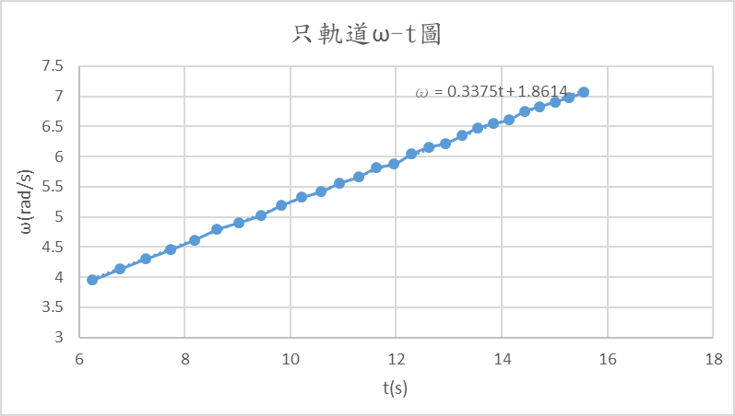

只有測量空軌道及其平衡砝碼的實驗，用於之後測量鐵盤轉動慣量。

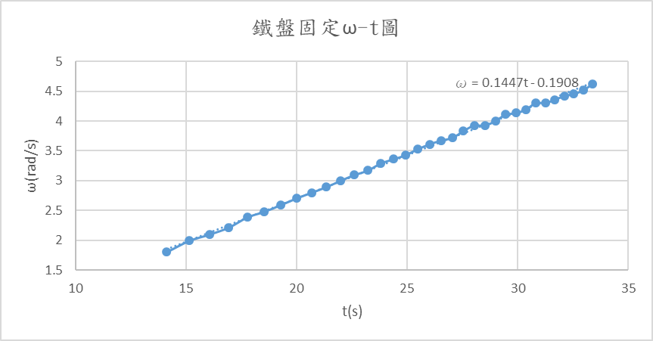

固定鐵盤於旋轉軌道上時的實驗。

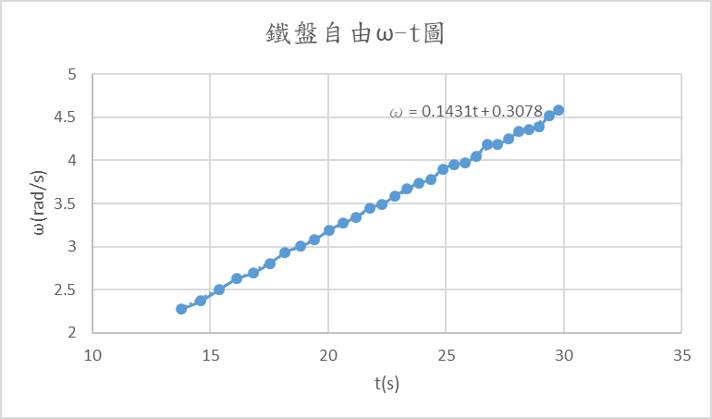

使鐵盤自由旋轉於旋轉軌道上時的實驗。

使用公式:

1. $τ=r*(m\left(g-rα\right)-f)$

2. $I= I_{cm}+Md^{2}$

其中I代表剛體對於質心軸的轉動慣量、M代表剛體的質量、d代表另外一支直軸軸與質心軸的垂直距離， $I_{cm}$ 代表其質心軸的轉動慣量。

(二)、實驗討論:

這個實驗裡，其實在一開始時誤差很大，幾乎是原先的八倍之多，最主要的原因是因為在旋轉軌道上的鐵盤即使放在固定狀態，仍然很容易就開始轉動。雖然之後換了別組的用，但還是會有一些誤差。而在盤自由的時候軸也會產生摩擦力，使得測到的質心軸的轉動慣量比原本為大。這個實驗也有一項和其他實驗比起更大的誤差，也就是軌道無法保持水平，即使把剛體調至最底，仍然是無法保持完全水平，再加上實驗儀器本身的問題，使得傾斜的問題會更嚴重。而這個實驗同樣也有空氣阻力的問題，鐵盤、平衡砝碼和軌道本身會形成不小的空氣阻力，也因此，我把和前面相比更多後面的數據除掉。而此實驗的摩擦力由於時間因素，沿用先前實驗的資料，我認為這個實驗因為其軌道上重量較重，所以會低估現有的摩擦力。

**四、角動量守恆**

(一)、實驗數據

|  |  |  |  |  |
| --- | --- | --- | --- | --- |
|  | **實驗值** | **理論** | | **比較** |
| 速度ω | 慣量I | 速度ω | 誤差% |
| 盤 | 22.437 | 0.00893 |  |  |
| 盤加環 | 14.281 | 0.0141 | 14.210 | 0.50% |

使用公式

1. $τ=r*(m\left(g-rα\right)-f)$

2. $ω= \frac{I_{0}ω_{0}}{I_{0}+ I_{1}}$

其中ω為總角速度， $I_{0}$ 為原本的(只有鐵盤)的轉動慣量， $I_{1}$ 為之後的(有鐵盤及環)的轉動慣量， $ω_{0}$ 則為原先的角速度。

(二)、實驗討論

這個實驗的誤差是這次實驗之中最小的，因為不會受到空氣阻力的影響，也不會有滑輪摩擦力的阻力，而且也沒有分力的問題。產生誤差的可能性就只有儀器本身的限制，及給予鐵環摩擦力時，由動能耗損而成的內能(熱能)而已。

(三)、問題

1. 實驗得到的角速度數據是否與理論值相符？

幾乎相符，詳請參考其上實驗討論。

2. 碰撞過程中喪失多少百分比的轉動動能？計算之。

$$\frac{0.00893*{22.437}^{2}-0.0141*{14.281}^{2}}{0.00893*{22.437}^{2}}*100\%= 36.03\%$$

**五、總論**

由以上實驗可見，轉動慣量的公式雖然在實驗中還是成立。但是一定會有許多因素干擾實驗，使得實驗結果產生誤差。所以在設計應用時應該要一起考慮會造成誤差的因素，才可以使設計成果符合自己的期待。

**六、心得**

這一次的實驗，由於我們對實驗完整的過程沒有很熟，所以於實驗上耗費了許多不必要的時間，像是別人已經做完第一個實驗時，我們仍在測量實驗的摩擦力。再加上實驗器材本身存在許多的問題，還有人為疏失使得我們換了一組器材重新實驗一次。雖然我們淪為最後一組，但是也讓我們發現許多我們自身的疏失。最後希望之後的普物實驗可以把位子重頭到尾對調，雖然不準的實驗更有學習的價值，但這次的儀器也實在太兩光了吧!